 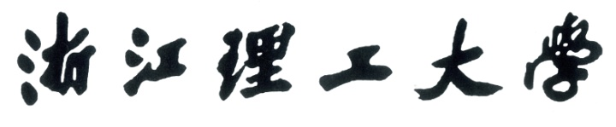

**《数字电子技术课程设计》报告**

**班级： 23计算机科学与技术4班**

**学号： 2023327100056**

**姓名： 李凯涛**

**编号： 2-51**

浙江理工大学本科课程设计任务书

|  |  |  |  |
| --- | --- | --- | --- |
| **设计题目** | **竞赛抢答器的设计与制作** | | |
| **设计要求** | **基本要求：**  1、4名抢答选手对应编号1，2，3，4，各有一个抢答按钮开关，用S1~S4表示，按钮编号与选手指示灯对应，即S1~LED1，S2~LED2，S3~LED3，S4~LED4；  2、设置一个主持人控制按钮，用来控制系统复位，和抢答开始，用S0表示；  3、抢答器具有数据锁存、指示和显示功能，主持人进行系统复位后，抢答开始，答题倒计时模块从9开始，实现10秒倒计时。若有选手按下抢答按钮开关，该选手编号立即被锁存，点亮对应指示灯，同时倒计时停止，并且封锁其它选手抢答，保持到主持人将系统复位。  **发挥部分：**  1、抢答成功时，扬声器发出音响提示；  2、10秒倒计时结束，显示暂停，维持在0或9不变； | | |
| **主要技术指标** | 1、了解锁存器、计数器、555定时器等功能；  2、设计计数器时钟，周期为1秒；  3、设计译码、显示电路。 | | |
| **工作内容** | 1、用555芯片设计多谐振荡器；  2、设计4路抢答电路并存储锁定；  3、设计1位计数电路对时钟信号进行计数，并设计译码电路将BCD码翻译成数码管的七段码；  4、装配硬件电路并进行硬件测试、记录结果；  5、整理数据，撰写设计报告并上交。 | | |
| **工作计划** | 1、介绍设计题目，工作原理，设计要求，下发课程设计任务书；  2、设计出电路原理图，选择合适的元器件并进行元器件测试；  3、根据所选元器件组装并焊接实际电路；  4、调试电路，排除故障，记录有关参数指标；  5、答辩，按要求整理数据，撰写设计报告。 | | |
| **设计报告要求** | 1、电路技术指标、功能要求、抢答器原理（框图）；  2、单元电路（时钟、锁存、计数、译码）工作原理；  3、设计思路及原理图（或Multisim仿真图）；调试的步骤和注意事项；  4、测量数据记录（见指导书）；  5、设计过程问题总结与心得体会。 | | |
| **指导教师**  **签 名** | 年 月 日 | **系主任签名：** | 年 月 日 |

**目 录**

**一．设计任务……………………………………………………………………**

**二．电路总体分析与设计……………………………………………………**

**三．电路设计过程与结果……………………………………………………**

**1．CP脉冲模块电路…………………………………………………………………**

**2．抢答器模块电路……………………………………………………………**

**3．计数显示模块电路………………………………………………………**

**4．其它模块电路………………………………………………………**

**四．电路制作、调试与结果分析…………………………………………………**

**五．设计、制作及调试中的总结与收获………………………………………………**

**六．附 录（包括整机逻辑电路图和元器件清单）………………………………**

**七．参考资料……………………………………………………… ……..………**

# 4路抢答器中计数显示电路

完成抢答器具有数据锁存、指示和显示功能，主持人进行系统复位后，抢答开始，答题倒计时模块从9开始，实现10秒倒计时。若有选手按下抢答按钮开关，该选手编号立即被锁存，点亮对应指示灯，同时倒计时停止，并且封锁其它选手抢答，保持到主持人将系统复位。

计数显示电路实现以下功能：

1、答题倒计时模块从9开始,实现10秒倒计时。

2、选手编号立即被锁存,点亮对应指示灯,同时倒计时停止。

3、主持人将系统复位，计时模块继续倒计时结束。

**二．电路总体分析与设计**

整机电路由555脉冲产生电路、D锁存触发器电路、计数器电路、译码驱动显示电路组成。

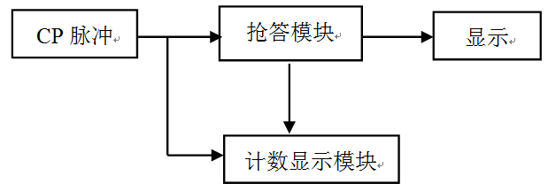

**图1 电路思路**

1、各模块设计

⑴时钟电路

RC振荡器：利用电阻(R)和电容(C)构成的振荡电路，通过RC充放电过程产生周期性的方波信号。

LC振荡器：使用电感(L)和电容(C)构成的振荡电路，能够产生较高频率的方波信号。

555定时器多谐振荡器：使用555定时器芯片构建的振荡器，通过外部电阻和电容设置振荡频率，适用于产生时钟脉冲。

⑵抢答模块电路

编码器：将多个输入信号转换为二进制编码输出的电路，用于识别哪个抢答按钮被按下。

优先编码器：在多个输入信号中，优先编码器能够识别并输出优先级最高的有效输入信号，确保抢答的公平性。

寄存器：用于存储抢答信号的状态，一旦有抢答发生，寄存器可以锁存该信号，防止其他输入干扰。

⑶计数模块

触发器分立元件电路：使用基本的逻辑门和触发器构建的计数电路，可以实现基本的计数功能。

集成电路：如74LS190等计数器芯片，可以方便地实现计数功能，具有预置、清零等功能，适用于抢答器的计数需求。

⑷译码、显示模块电路

七段数码管：用于显示数字的七段显示器，通过译码器将计数器的输出转换为七段数码管的控制信号。

液晶显示(LCD)：可以显示数字和字符的液晶显示器，通常需要一个专门的驱动电路来控制显示内容。

相应驱动电路：为七段数码管或液晶显示器提供必要的电源和信号，确保显示模块能够正确显示计数结果或其他信息。

在设计四路抢答器时，时钟电路为整个系统提供同步的时钟信号；抢答模块电路用于识别和锁存抢答信号；计数模块记录抢答的顺序或时间；译码、显示模块电路则将这些信息以直观的方式展示给用户。这些模块共同工作，构成了一个完整的抢答器系统。

2、整体电路设计

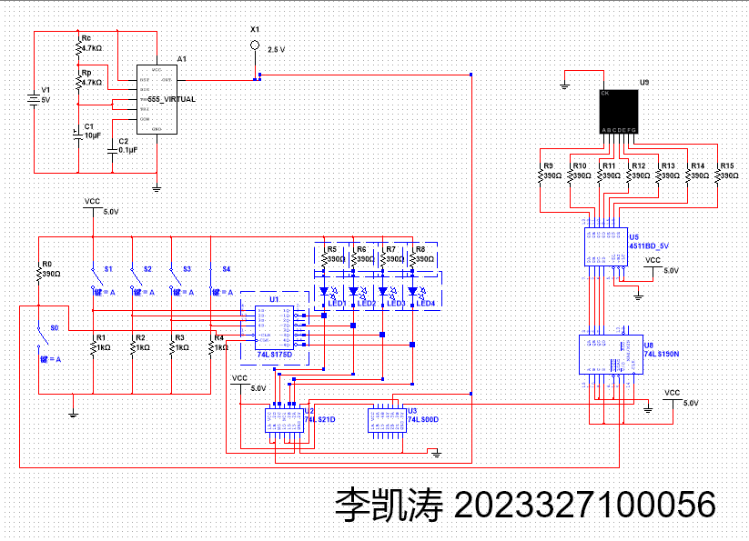

**图2 总体电路**

**芯片使用74LS190**

74LS190是一款4位同步可逆计数器芯片，能够执行加法或减法计数操作，具体取决于其控制输入；可以预置计数器的初始值，并具有异步主动清零、使能输入和计数方向控制的功能。

计数上，通过UP/DOWN引脚控制计数器的计数方向，高电平时进行加法计数，低电平时进行减法计数。

异步清零上，MR引脚为异步清零输入端，当该端为低电平时，计数器清零。

使能输入上，CEP和CET引脚为并行加载输入端，用于使能计数操作。

数据输入和输出上，D0-D3为数据输入端，用于预置计数器的初始值；Q0-Q3为数据输出端，反映计数器的当前值。

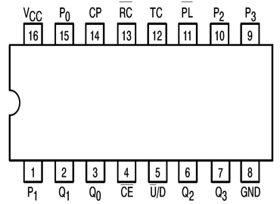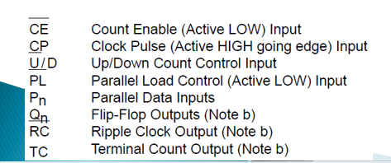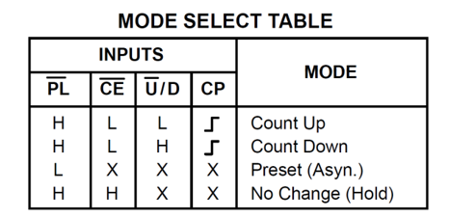

**图3 芯片74LS190**

**芯片使用CD4511**

CD4511是一款广泛使用的BCD到七段显示译码器集成电路，主要用于将二进制编码的十进制（BCD）数字转换为驱动七段LED或LCD显示器所需的信号。CD4511能够接收8421BCD码作为输入，将四位二进制数转换为对应的十进制数字显示。

消隐上，通过BI（消隐输入控制端）实现，当BI为低电平时，七段数码管将不显示，实现全屏熄灭。

锁存上，LE（锁定控制端）控制，低电平时允许新的BCD码输入并更新译码输出；高电平时，译码器保持上一次输入的数据，输出不会改变。

测试上，LT（测试信号输入端）在BI为高电平时，若LT为低电平，所有七段都将点亮显示“8”，用于检测数码管的物理完整性。

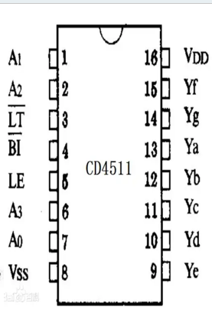

**图4 芯片CD4511**

**使用555定时器**

555定时器是一款非常流行的集成电路，广泛用于各种电子项目中，尤其是在需要精确定时和振荡的应用中。它可以被配置为三种不同的模式：单稳态（Monostable）、双稳态（Bistable）和振荡器（Astable）模式。

单稳态模式：在这种模式下，555定时器作为脉冲发生器使用。当触发引脚接收到一个触发信号后，输出引脚会翻转状态，并保持这个状态直到定时器完成计时。

双稳态模式：在这种模式下，555定时器可以作为触发器使用，有两个稳定状态，一个是由触发信号控制的。

振荡器模式：这是最常见的模式，555定时器可以产生连续的方波输出。在这种模式下，定时器会在两个阈值电压之间振荡，从而产生周期性的输出。

计时功能：555定时器内部包含两个比较器和触发器，可以设置不同的计时周期，通过外部电阻和电容的组合来控制。

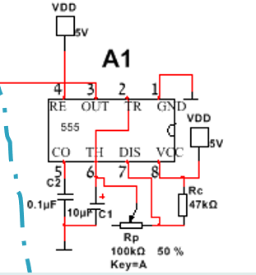

**图5 555定时器**

**七段数码模块使用**

七段数码管可以通过微控制器或其他逻辑电路来控制，以显示所需的数字或字符。共阴极数码管在低电平信号时点亮相应的段，而共阳极数码管则在高电平信号时点亮。

共阴极上，这意味着所有LED段的负极（阴极）都连接在一起，并接地。要点亮某个段，需要在相应的阳极引脚上施加正电压。

引脚图上，图片中的引脚图显示了七段数码管的引脚配置。通常，这些引脚会标记为a到g，分别对应七段数码管的七个段，以及dp（小数点）。

DIP封装上，DIP代表双列直插式封装（Dual In-line Package），这是一种常见的集成电路封装形式，引脚从两侧伸出，便于插入面包板或焊接到电路板上。

小数点（dp）上，小数点的控制与七段类似，当需要显示小数点时，dp引脚也需要接地（低电平）。

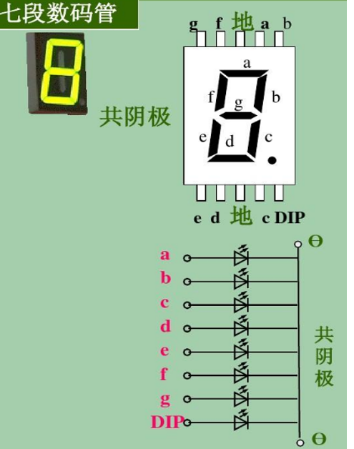

**图6** **七段数码管**

**三．电路设计过程与结果**

1．CP脉冲模块电路（二级标题靠左、小四号字、宋体、1.5倍行距、不加粗。）

个段，以及dp（小数点）。

DIP封装上，DIP代表双列直插式封装（Dual In-line Package），这是一种常见的集成电路封装形式，引脚从两侧伸出，便于插入面包

如图可知，使用74LS190芯片构建的4路抢答器中的计数脉冲（CP）模块电路。当一个参与者按下按钮时，产生一个时钟脉冲，计数器增加。如果计数器达到预设的最大值，TC引脚可以触发一个锁存器，锁定当前的计数值，防止其他参与者的输入影响结果。MR引脚可以用来在一轮抢答结束后重置计数器，准备下一轮。

74LS190的计数操作可以通过以下简单的二进制加法或减法来描述。

加法计数：

①

（其中 是当前计数值，是下一个计数值）。

减法计数：

②

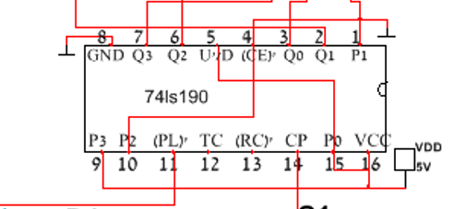

**图7**  **芯片**74LS190

2．抢答器模块电路

。。。。。。。。。。。。。。。。。。。。。。。。。。。。。。。。。。。。。。。。。。。。。。。。。。。。。。。。。。。。。。。。。。。。。。。。。。。。。。。。。。。。

下面这个电路图展示了一个4路抢答器的模块电路，使用了74LS175D双4位D型寄存器和74LS210D以及74LS00D逻辑门芯片。以下是该电路的一些功能和相关逻辑的拓展：

数据锁存上，74LS175D是一个双4位D型寄存器，用于锁存抢答器的输入信号。当一个参与者按下抢答按钮（S1-S4），对应的D型触发器会锁存这个信号。

优先编码上，74LS210D是一个优先编码器，用于确定哪个抢答按钮最先被按下。它将四个输入信号编码成一个二进制数，表示抢答的顺序。

逻辑控制上，74LS00D是一个四2输入与非门（NAND），用于实现逻辑控制。在这个电路中，它可能用于实现抢答后的锁定逻辑，确保一旦有参与者抢答，其他按钮的输入将不再有效。

当一个参与者按下按钮（S1-S4）时，74LS175D的D输入端接收到信号并锁存。74LS210D的输入端接收到锁存的信号，并根据优先级（通常由输入信号的电平决定）输出一个二进制编码。74LS00D可能用于实现一个逻辑，确保一旦有参与者抢答成功，其他按钮的输入将被忽略，直到S0按钮被按下重置电路。

74LS210D的优先编码逻辑可以通过以下方式描述：

如果S1被按下（优先级最高），输出为0001。

如果S2被按下，输出为0010。

如果S3被按下，输出为0100。

如果S4被按下，输出为1000。

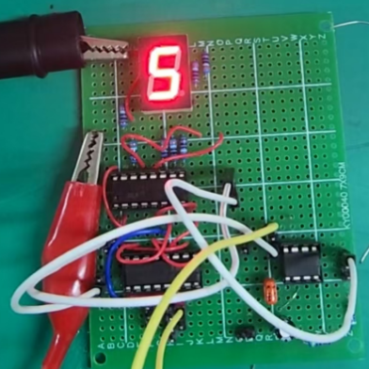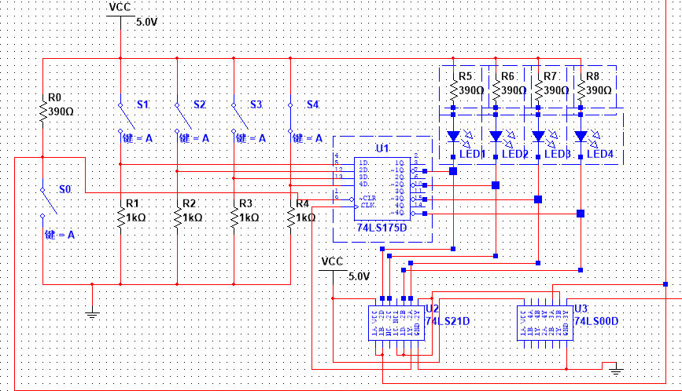

**图8**  **抢答器模块电路**

3．计数显示模块电路

这个计数显示模块可以用于显示抢答器的计数值，例如显示抢答的顺序或者计时。通过调整555定时器的外部元件，可以改变计数的速度，以适应不同的抢答场景。

七段显示器上，用于显示计数结果。每个段（A到G）通过限流电阻（R9到R15）连接到BCD到七段译码器的输出。

BCD到七段译码器上，将二进制编码的十进制（BCD）输入转换为七段显示器的控制信号。它接收来自计数器的BCD输出，并驱动七段显示器显示相应的数字。

4位二进制计数器上，74LS190N是一个可预置的4位二进制计数器，用于计数抢答器的输入信号。它可以通过外部信号进行预置，也可以进行加/减计数。

限流电阻，R9到R15用于限制流经七段显示器的电流，防止LED损坏。

555定时器，配置为一个振荡器，产生时钟脉冲。555定时器的输出频率可以通过外部电阻（Rc和Rp）和电容（C1和C2）来调整。

电阻和电容，Rc、Rp、C1和C2决定了555定时器的振荡频率。555定时器的振荡频率公式为：

③

其中，是频率，和是电阻值，是电容值。

整体功能上，555定时器产生的时钟脉冲可以作为74LS190N计数器的计数脉冲输入，从而实现计数功能。计数器的输出通过4511BD_5V译码器转换为七段显示器的控制信号，实现计数结果的显示。限流电阻确保七段显示器在接收到译码器信号时能够正确显示数字，同时防止过流。

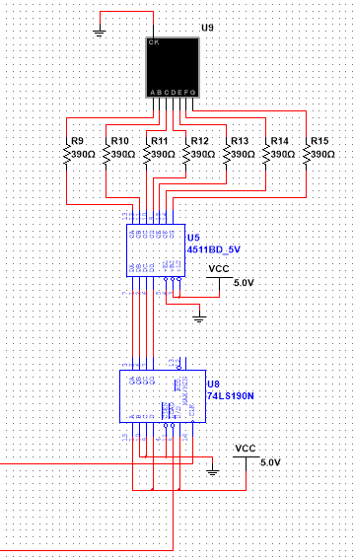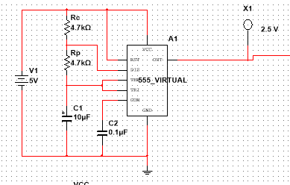

**图9**  **计数显示模块电路**

**四．电路制作、调试与结果分析**

**用到如下元器件进行设计**

首先，我们要进行元件的装备包括：电阻、电容、七段显示器、集成电路芯片（如74LS190N、4511BD_5V、555定时器等）、LED、按钮开关等。

在开始制作电路之前，需要根据电路功能设计电路图。这包括确定各个元件的连接方式，以及它们在电路板上的位置。

准备一块通用的万用板，这种板子适合快速原型制作，因为它允许自由布线和元件放置。根据电路图，将各个元件放置在板上。通常，集成电路芯片会放在板子的中央，以便于布线。

使用烙铁和焊锡，按照电路图将元件插入板的孔中，然后使用焊锡将它们的引脚焊接到板上。焊接时要注意焊点的质量，避免虚焊或短路。

在所有连接完成后，使用万用表检查电路是否有短路或开路的情况。然后，给电路通电，测试各个功能是否正常工作。

如果电路没有按预期工作，需要进行调试。这可能包括检查焊接点、元件方向、以及电路连接是否正确。

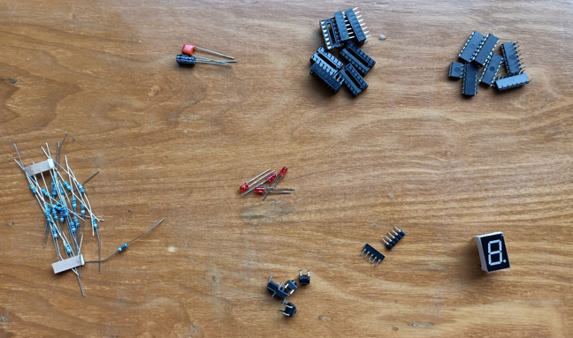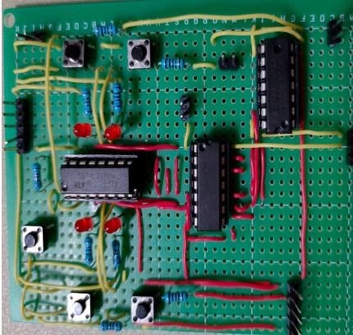

**图10**  **元件及设计图**

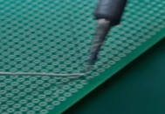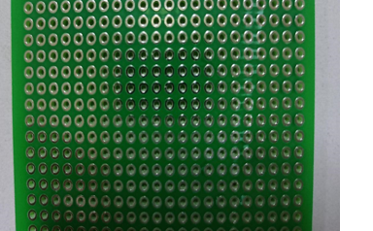

**图11**  **万用板及焊接过程**

**调试及结果分析**

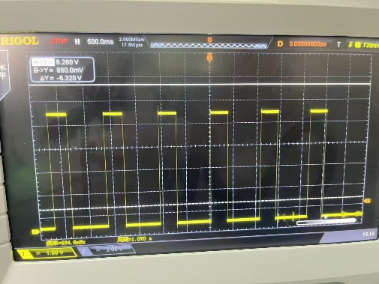1、译码显示电路

操作，S0闭合、S1-S4断开

数码管显示9

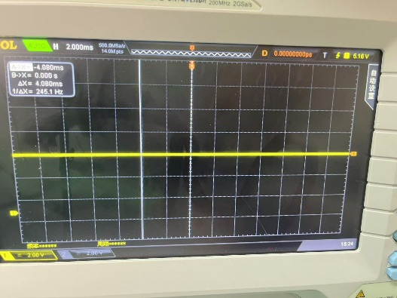

S0闭合、S1-S4有一个闭合。

数码管显示9

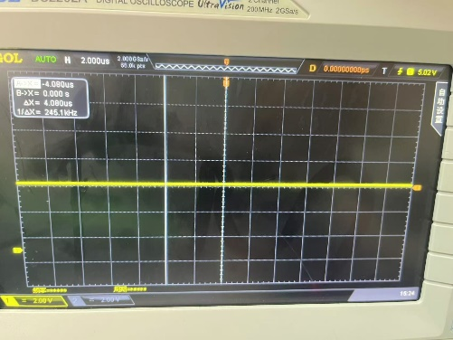S0团合、S1-S4有多个闭合。

数码管显示9

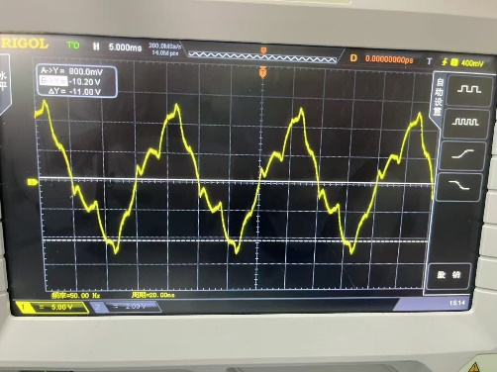

S0断开、S1-S4断开

数码管显示0-9循环

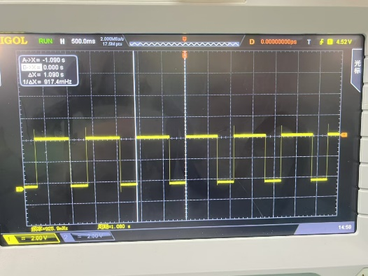画出被测量~波形并标出幅度、周期与频率

幅度:4.440Ve

周期:1.090 se

频率:917.4Hz

2、抢答模块电路

①S0闭合、S1-S4断开，4.4V， 4.454 V，发光二极管状态：LED1:灭，LED2:灭，LED3:灭，LED4:灭

②S0断开、S1-S4断开，4.4V， 4.45 V，发光二极管状态：LED1:灭LED2:灭LED3: 灭 LED4:灭

③S0闭合、S1-S4有一个闭合，0.053 V， 0.050 V，发光二极管状态：LED1:亮LED2:灭LED3: 灭 LED4:灭

④S0闭合、S1-S4有多个闭合，0.056 V， 0.056 V，发光二极管状态：LED1:亮LED2:灭LED3: 灭 LED4:亮

七段显示器完成以下从9到0的倒数

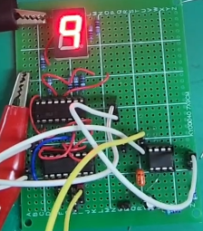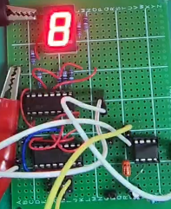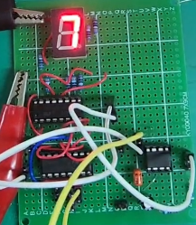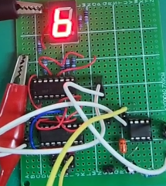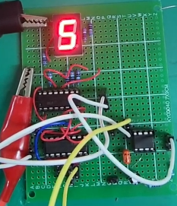

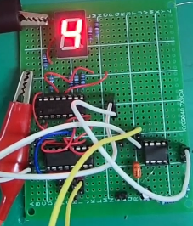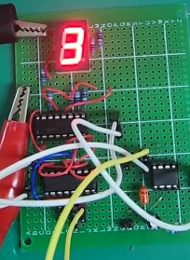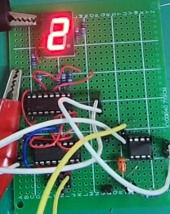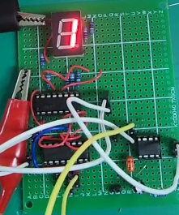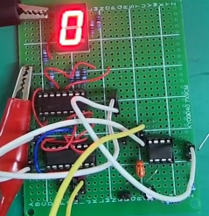

**图12 七段显示器倒数过程**

**五．设计、制作及调试中的体会**

设计、制作及调试四路抢答器的过程是一个实践电子工程理论知识和提升实践技能的宝贵机会。

在设计阶段，我深刻体会到了理论知识与实际应用之间的联系。通过将电路原理、数字逻辑和电子元件的特性应用到抢答器的设计中，我能够更好地理解这些概念。我认识到了精心设计电路图的重要性。一个清晰、准确的电路图是成功构建电路的基础，它直接影响到后续的元件选择和电路板布局。

在选择元件和布局时，我学到了如何根据电路的功能和性能要求来挑选合适的电阻、电容和集成电路。同时，我也意识到了布局对于电路性能和可维护性的影响。通过实际操作，我的焊接技巧得到了显著提升。我学会了如何制作高质量的焊点，这不仅关系到电路的稳定性，也影响到电路的美观。

制作电路板是一个需要耐心和细致的工作。我体会到了在布线和焊接时保持耐心的重要性，任何急躁都可能导致错误，影响整个项目。在整个过程中，我时刻提醒自己注意安全，包括正确使用烙铁、避免电路短路等，这让我意识到了在电子制作中安全的重要性

在调试过程中，我遇到并解决了各种问题，如虚焊、短路等。这个过程锻炼了我的问题解决能力，让我学会了如何使用万用表和其他工具来诊断和修复电路。

通过这个项目，我不仅提升了自己的电子工程技能，也对电子项目的设计、制作和调试有了更深入的理解。这些体会将对我的未来学习和职业生涯产生积极影响。

**六．附录（包括整机逻辑电路图和元器件清单）（另起一页）**



**仿真模拟电路图**



**四路抢答器计数器成品**

电阻、电容、七段显示器、集成电路芯片（如74LS190N、4511BD_5V、555定时器等）

**七．参考资料（另起一页）**

1．小飞鹰工程师. 《基于Multisim四路抢答器电路的设计》. CSDN.  2024-12-01 21:20:20 出版年份（五号字、宋体、1.5倍行距、不加粗。）

2．电工小雨. 《四人抢答器电路设计方案汇总》. 电工屋. 2020-09-03

3．苏良昱,王武,葛瑜. 《电力电子技术仿真实验教学与创新思维拓展》. 许昌学院 电气信息工程学院出版社. 2013-09-24 14:26:23

4．[FasterThanMin](https://blog.csdn.net/weixin_34535286). 《Proteus电路仿真教学包：常用元件使用与实践》. CSDN. 2024-09-11 13:57:19

5.阎石、王红.《数字电子技术基础》.高等教育出版社. 2016年04月22日

6. 杨志忠.《数字电子技术（第5版）》.高等教育出版社.2016年04月22日.

7.乐丽琴.《数字电子技术及应用》.科学出版社.2020年10月.